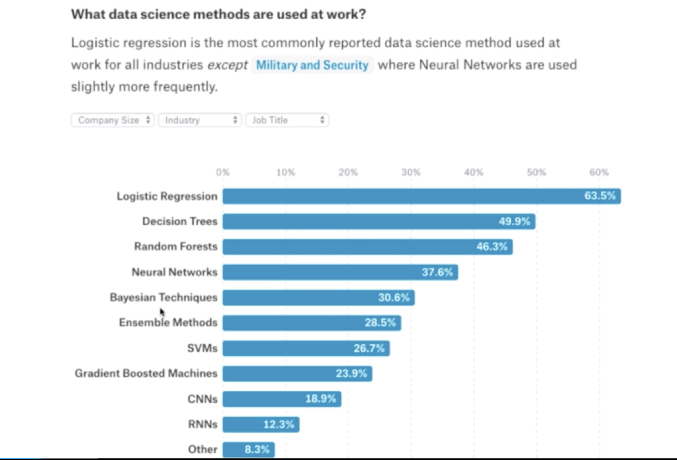

逻辑回归算法在工作中是用的最普遍的算法

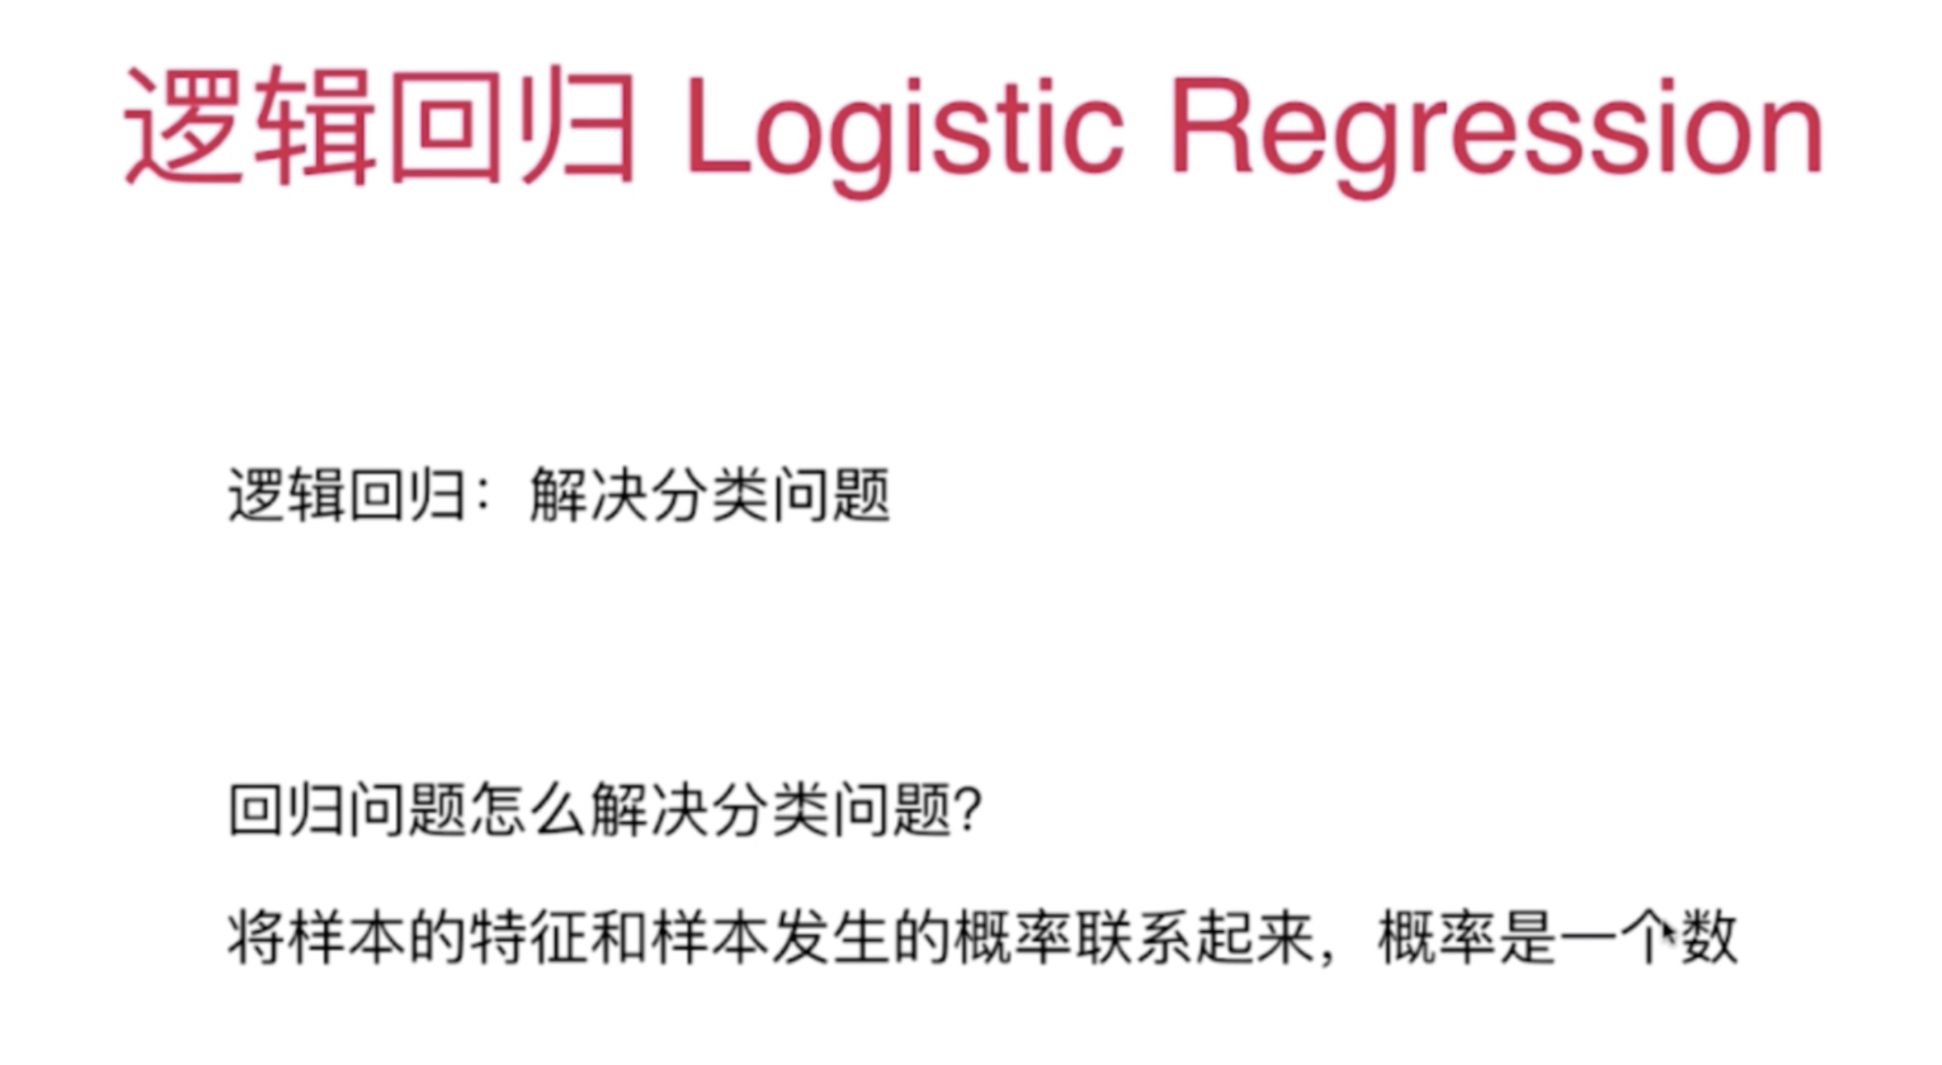

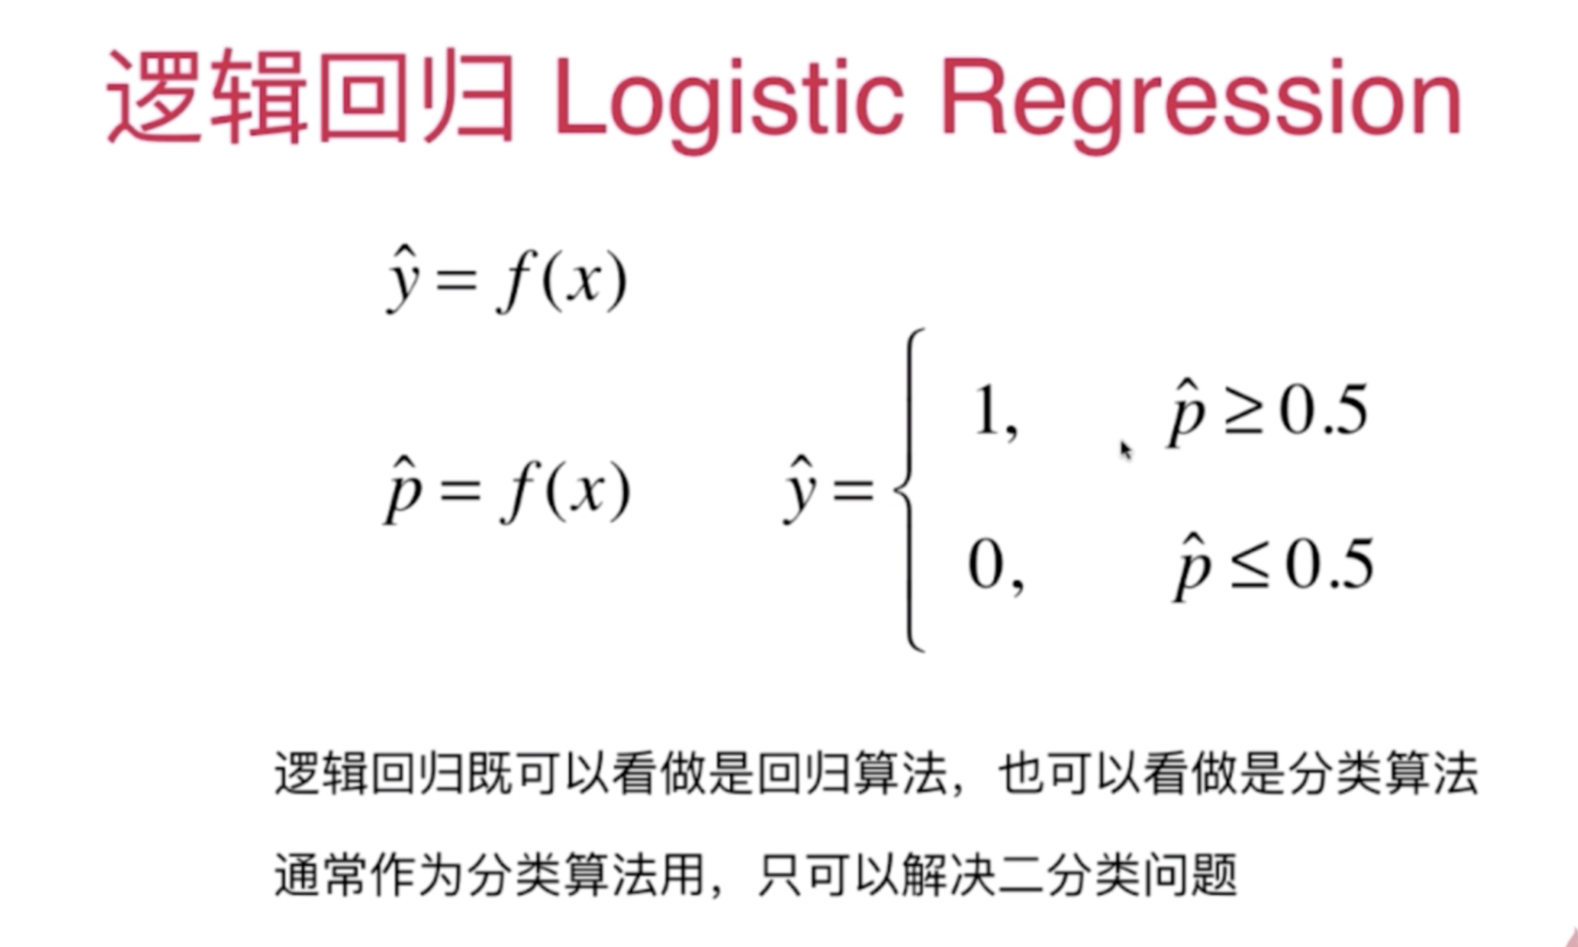

对于线性回归：

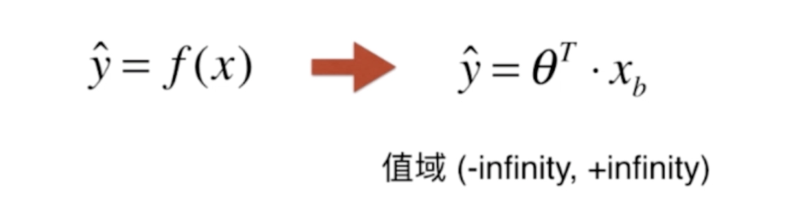

而概率的值域是 [0, 1]

于是可以做进一步的改进：

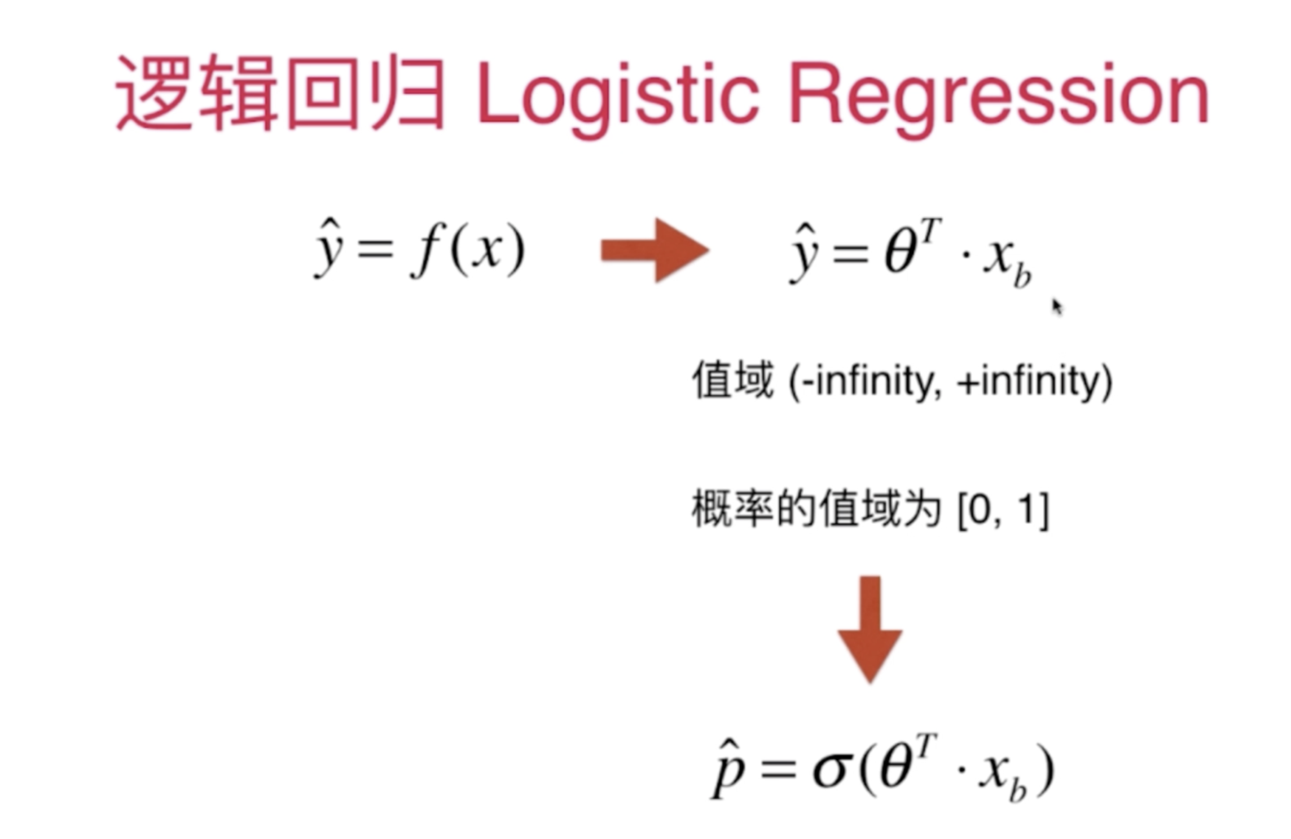

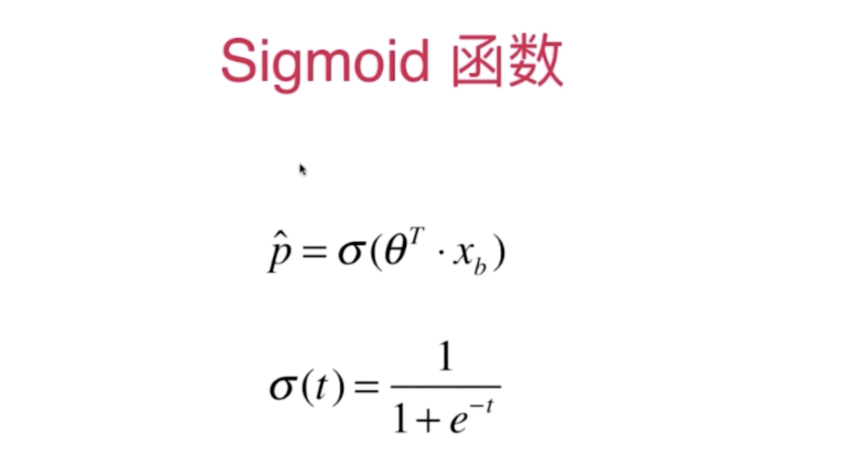

把 Sigmoid 函数绘制出来，看看它的特性：

[09-01 What-is-Logistic-Regression.ipynb]

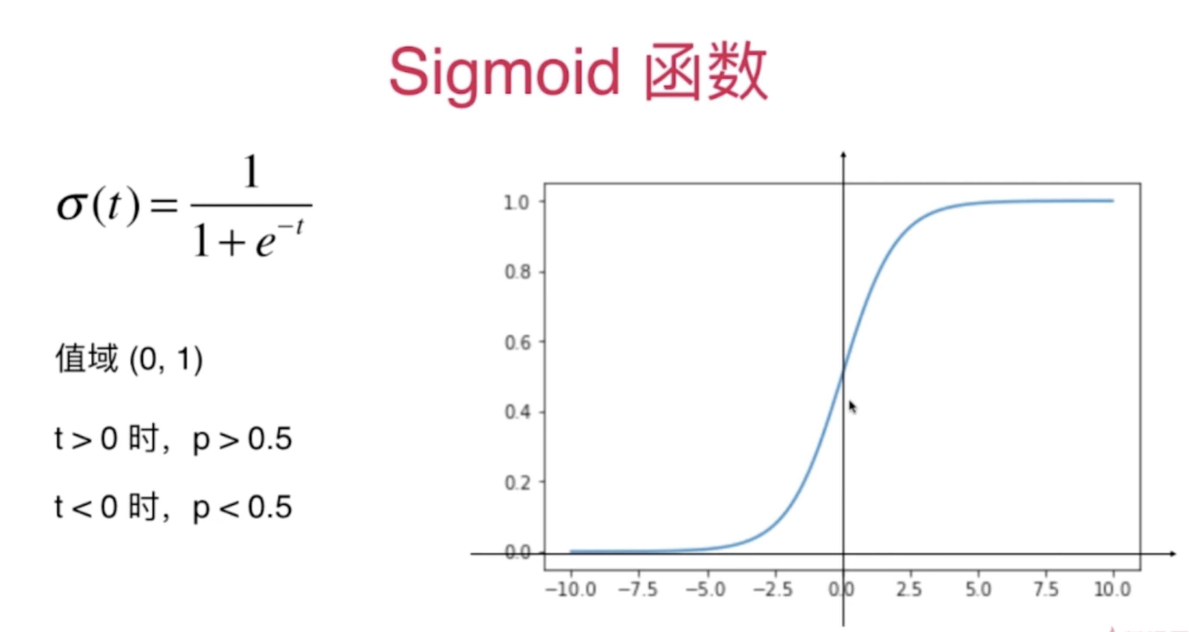

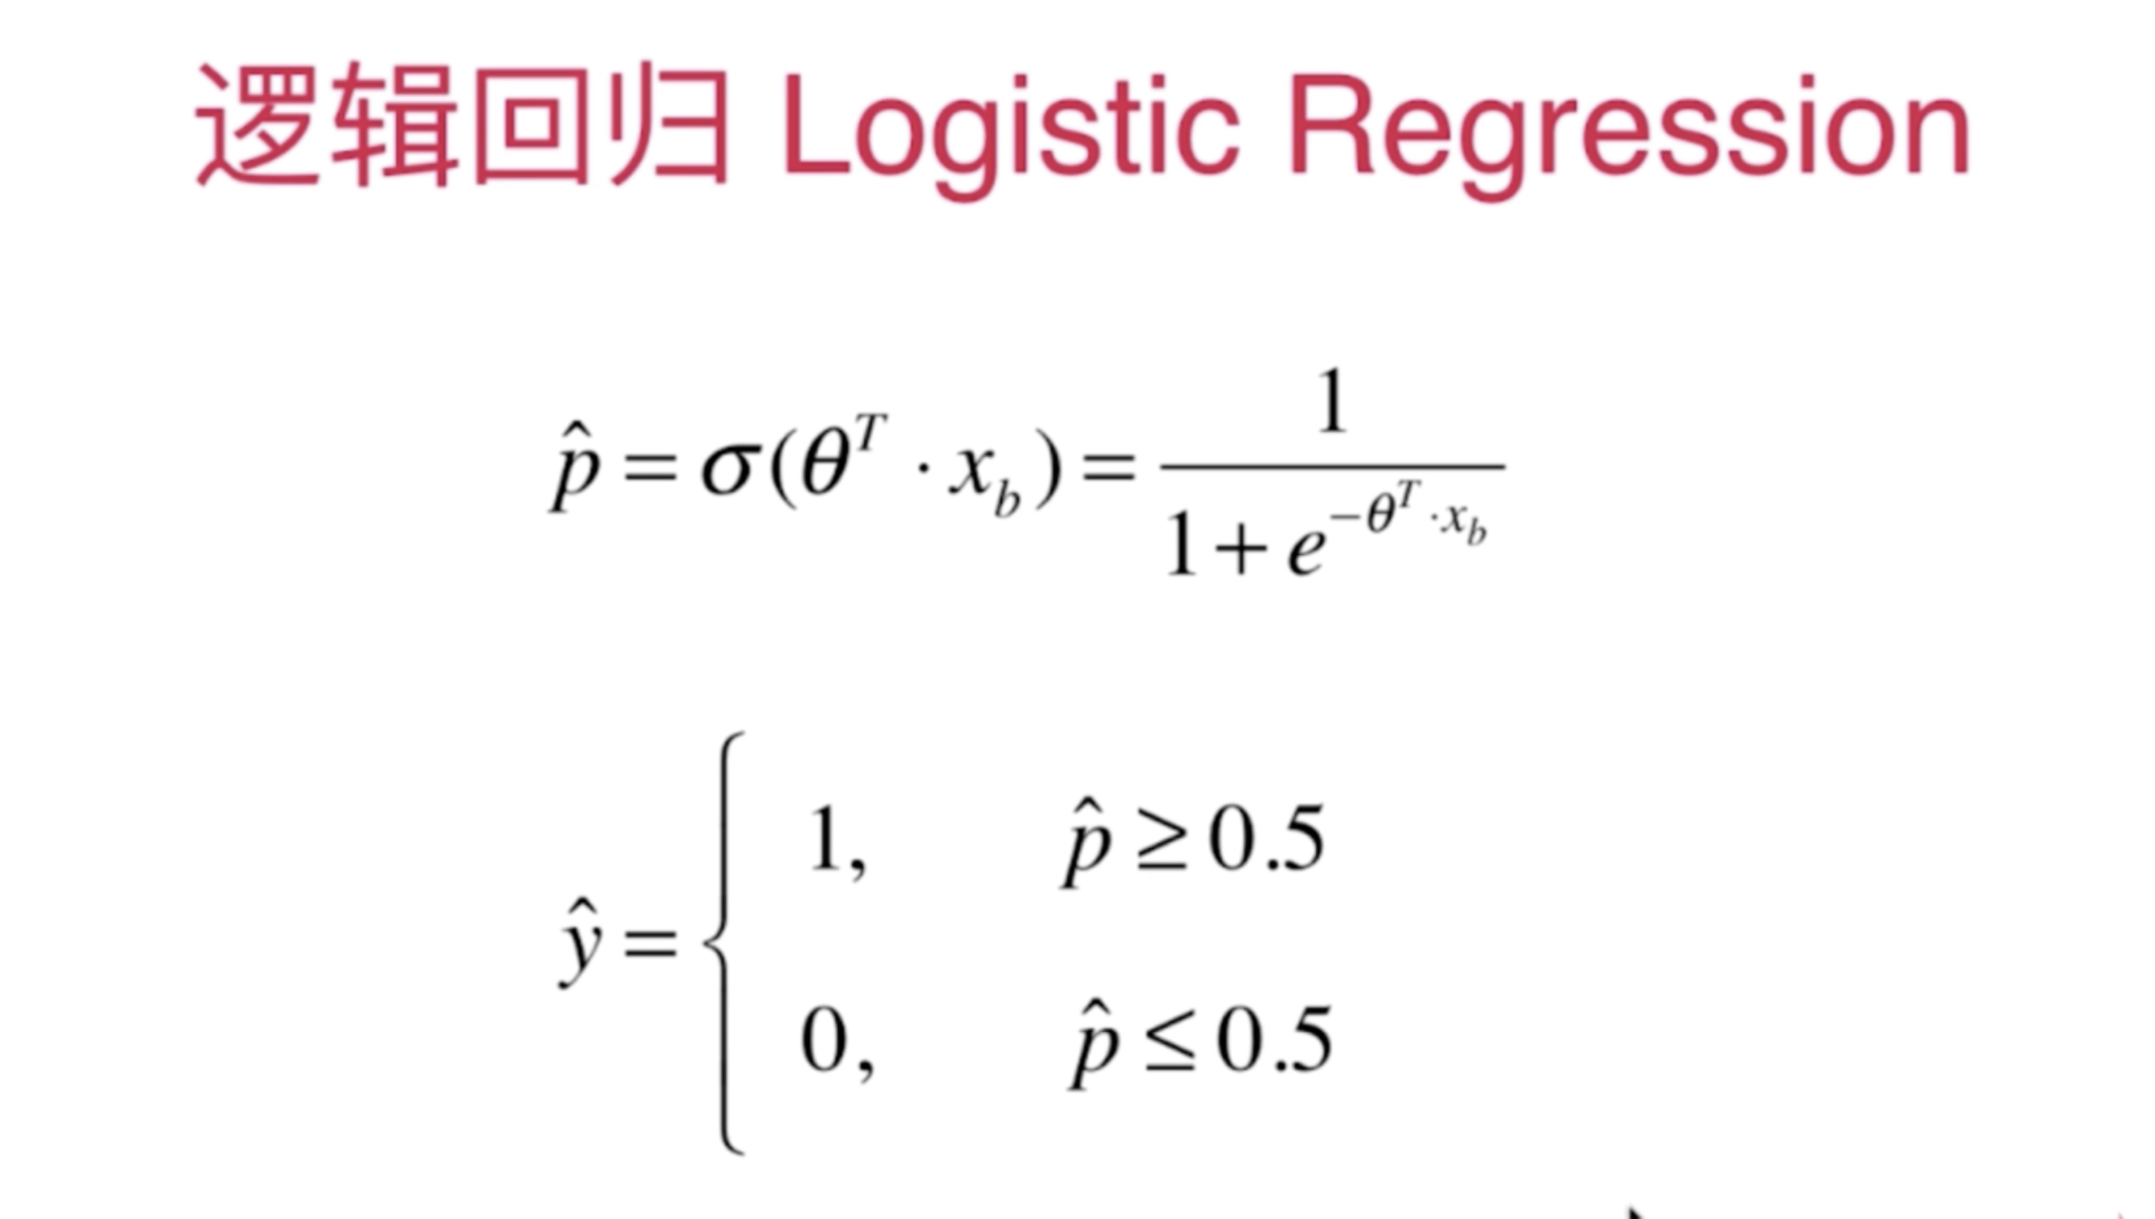



评估一个线性模型的好坏，我们可以很简单的用MSE就可以了，但是逻辑回归是解决的分类问题，就不是用MSE这么简单了。